Ajustes

Leiaute sugerido
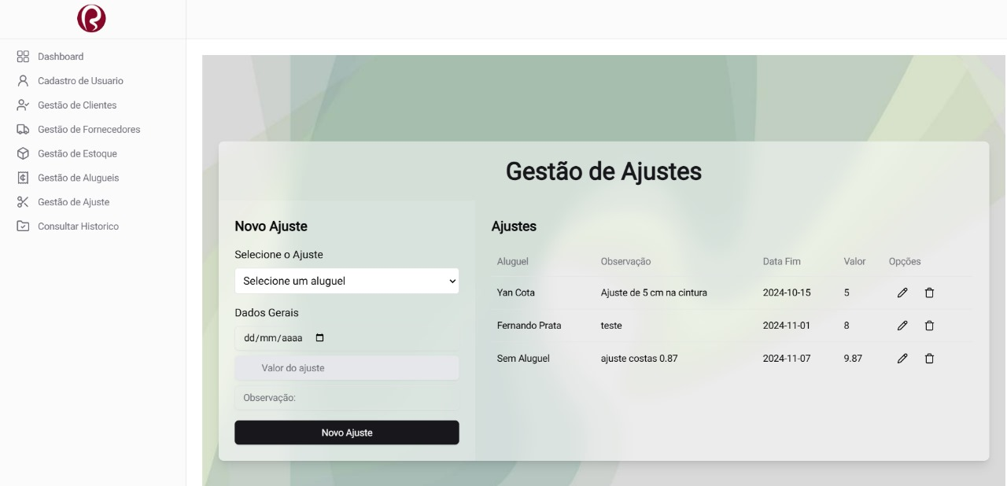

Relacionamentos com outras interfaces
A tela de gestão de ajustes se relaciona com as seguintes telas, Gestão de Alugueis e Gestão de Clientes. Na tela é possivel ver os clientes que já realizaram alugueis e as informações sobre eles, podendo assim, realizar ajustes nos mesmos(itens).

Campos
Número | Nome | Descrição | Valores válidos | Formato | Tipo | Restrições
 | Aluguel | Nome do Aluguel | ------------ | Texto | Campo | Não permite valores vazios
 | Observação | Detalhes do ajuste | ------------ | Texto | Campo | Máximo de 255 carácteres
 | Data Fim | Data final do ajuste | dd/mm/aa | Data | Campo | Data no formato específico
 | Valor final do ajuste | Quantia ajustada | Somente números | Númerico | Campo | Valor positivo
 | Opções | Editar ou excluir ajuste | Ícones(editar/deleta) | Botão/Ícone | Somente icones, ação de clique | -----------------------

